「 誰もが心をつなぎ合う やさしさと希望に満ちたまちづくり 」 を目指して

平成２７年度～平成３１年度

熊本県 津奈木町

第2次津奈木町男女共同参画プラン策定にあたって

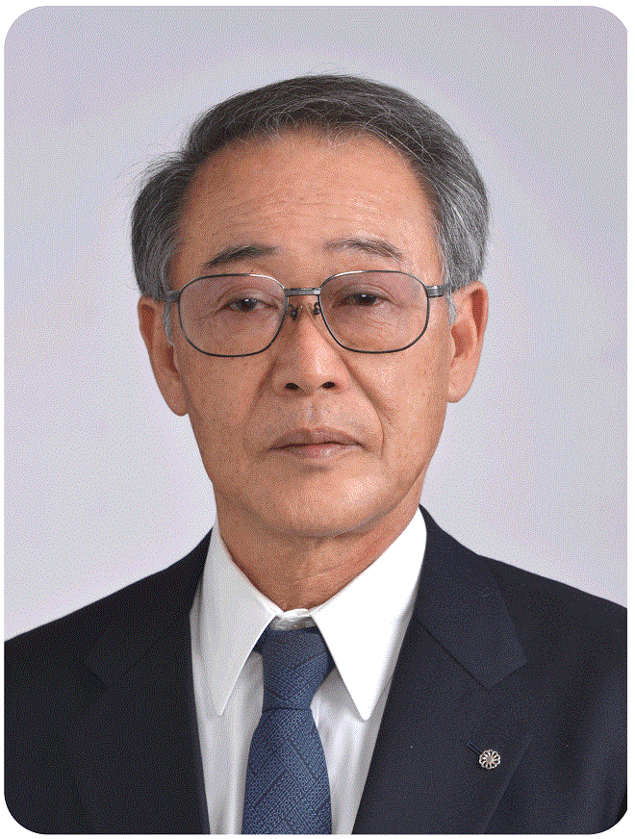
男女共同参画社会とは、男女が性別の差によらず、平等で、互いの人権を尊重し、個性と能力が発揮できる社会のことです。
本町においては、平成２２年に「津奈木町男女共同参画プラン」を策定し、男女共同参画の推進に努めてきました。
計画策定から５年が経過し、その間、少子高齢化や核家族化の一層の進展、個人の価値観やライフスタイルも多様化するなど、私たちの暮らしを巡る情勢は大きく変化しています。
このような時代の変化に対応し、豊かなまちづくりを進めるためには、社会的な立場に関わらず、誰もが幸福になれるような社会を目指すという、男女共同参画の視点が、より重要性を増してきていると考えます。
そのような背景を踏まえて、「第２次津奈木町男女共同参画プラン」は、時代の変化に対応するだけではなく、本町が目指している「住みたくなるまちづくり」の実現に向け、「誰もが心をつなぎ合う やさしさと希望に満ちたまちづくり」をテーマとして、本町の強みや特性をできるかぎり活かした計画としました。
計画の実現のためには、行政だけではなく、町民や企業の皆様など、地域全体で取り組んでいかなければなりません。この計画をより実効性のあるものとするためにも、ご協力をお願い申し上げます。
最後に、町民各位の本プランに対する深いご理解とご協力をお願いしますとともに、計画の策定にあたり熱心にご審議いただいた「津奈木町男女共同参画懇話会」の委員各位をはじめ、ご協力いただきました関係機関の方々、町民の皆様に対し心からお礼申し上げます。

平成２７年３月

津奈木町長 西 川 裕

目
次

- 計画の基本的な考え方

１ 本プランの策定について ･･････････････････････････････････････ ５
（１） 計画策定の趣旨 ･･････････････････････････････････････････ ５
（２） 計画の位置づけ ･･････････････････････････････････････････ ５
（３） 計画の期間 ･･････････････････････････････････････････････ ５
（４） 計画の構成 ･･････････････････････････････････････････････ ６
（５） これまでの動き（国内外・本町） ･･････････････････････････ ７

２ 本プラン策定に向けての諸課題 ････････････････････････････････ ８
（１） 過疎化・少子化など社会情勢の変化への対応 ････････････････ ８
（２） 社会通念や慣習など地域性を有する課題への対応 ････････････ ８

３ 本プランにおける町の基本姿勢 ･･････････････････････････････････９
（１） 町民が主役のまちづくり ････････････････････････････････････９
（２） 協働によるまちづくり ･･････････････････････････････････････９

- 基本構想

１ 基本目標と基本理念 ･･････････････････････････････････････････１１
■基本目標と基本理念 ･･････････････････････････････････････１１
○基本目標 ･･････････････････････････････････････････１１
○基本理念 ･･････････････････････････････････････････１１

２ 推進体制 ････････････････････････････････････････････････････１２
■町がつながる体制づくり
1 庁内の推進体制 ････････････････････････････････････１２
２ 庁外の推進体制 ････････････････････････････････････１２
３ 町民、事業所、行政との協働推進体制 ････････････････１３

- 計画の内容

１ 計画の体系 ･･････････････････････････････････････････････････１５

２ 行動計画 ････････････････････････････････････････････････････１６

基本理念Ⅰ 誰もが手をつなげる環境づくり
○重点目標１ 男女共同参画の理解の促進 ･･････････････････････１６
（１）社会制度・慣行の見直しと男女共同参画意識の啓発 ････１６
（２）あらゆる場での教育・学習の推進 ････････････････････１７

基本理念Ⅱ みんながつながる地域づくり
○重点目標２ すべての人が尊重される地域づくり ･･････････････１８
（１）多様性と人権が尊重される地域づくり ････････････････１８
（２）生涯を通じた健康づくりの推進と相談体制の充実 ･･････１９

基本理念Ⅲ 誰もが主役のまちづくり
○重点目標３ 協働による活力あるまちづくり ･･････････････････２０
（１）女性の参画促進と能力開発 ･･････････････････････････２０
（２）協働によるまちづくりの推進 ････････････････････････２１
（３）雇用環境の改善とワーク・ライフ・バランスの推進･･････２１
○重点目標４ ともに支える地域づくり ････････････････････････２３
（１）地域コミュニティの再生と創造 ･･････････････････････２３

第 １ 章

計画の策定にあたって

本プランの策定について
1
本プラン策定に向けての諸課題
2
本プランにおける町の基本姿勢
3
１ 本プラン策定について
（１）計画策定の趣旨

男女共同参画社会の実現は、国の２１世紀の最重要課題として位置づけられており、社会のあらゆる分野で男女共同参画への取り組みがなされています。
本町では、平成２２年に「津奈木町男女共同参画プラン」を策定し、男女共同参画のまちづくりを目指して様々な取り組みを行って参りました。
しかしながら、男女共同参画に関する住民意識調査（※１）などからも分かるように、男女共同参画に関する意識などについては、計画の目標とする姿からはまだ遠いものがあり、これから更なる取り組みが必要となっています。
また、少子高齢化や核家族化の進展、経済の成熟化やライフスタイル・個人の価値観の多様化など、私たちを取り巻く社会環境は大きく変化しています。
このような状況を背景に、性別や年齢、国籍や障がいの有無、居住年数などに関わりなく、個人が活躍できる社会を目指すという、男女共同参画の基本的理念を最大限に活用したまちづくりを目指します。

（２）計画の位置付け

本プランは、本町が目指している「住みたくなるまちづくり」の実現に向け、国の「男女共同参画基本計画」及び「熊本県男女共同参画ハーモニープラン２１」との整合性を図りながら、本町の実情を踏まえて策定します。
なお、各種施策の推進にあたっては、行政機関だけでなく、事業所・各種団体、家庭・地域及び町民の皆様の積極的な参加と協力を得ながら進めます。

（３）計画の期間

本プランの計画期間は、２０１５年度（平成２７年度）から２０１９年度（平成３１年度）までの５年間とします。ただし、プランの進捗状況や社会情勢の変化等により修正等が必要な場合は、随時、計画の見直しを行うこととします。

----------------------------------------------------------------------------
※１ 住民基本台帳から無作為に抽出した２０歳代から６０歳代の男女２０５人を対象に平成２７年１月に実施したもの。有効回答数１１８人、回答率５７．６％であった。なお、同様の調査を
本町の中学校３年生にも実施。
（４）計画の構成

本プランは、次のとおり構成しています。
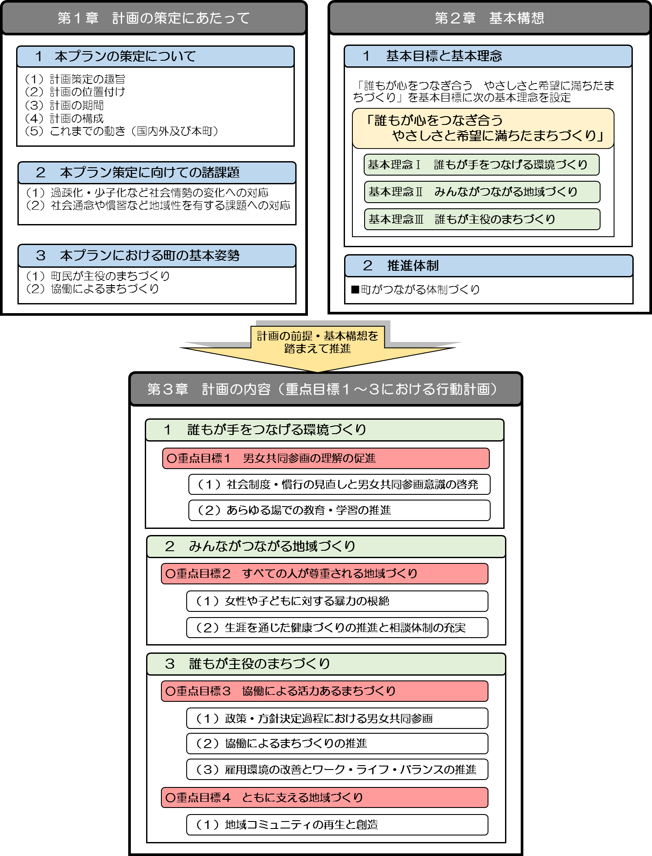

（５）これまでの動き（国内外・本町）
２ 本プラン策定に向けての諸課題
1 過疎化・少子化などの社会情勢の変化への対応

本町においても、国の総人口の減少と相まって人口の減少が続いています。特に中山間地に位置する本町では、都市部とは異なり１５歳から６４歳までの生産年齢人口の減少に歯止めがかからない状況にあります。
さらに、近年急速に進展しているグローバル化や高度情報化の波を受け、私たちを取り巻く生活様式や価値観などは大きく変化してきており、人と人とのつながりの希薄化などに起因した地域コミュニティの活力の低下など、新たな問題も生じつつあります。
本プランでは、それら社会情勢の変化に対応するため、ここに住む全ての人の社会参画促進やワーク・ライフ・バランス（※２）の推進など共に支える地域づくりを進めます。

2 社会通念や習慣など地域性を有する課題への対応

男女共同参画社会づくりの推進に関しては、本町でも様々な取り組みを行ってきました。しかしながら、平成２７年１月に実施した住民意識調査では「男は仕事、女は家庭」について、「同感しない」割合は前回調査より１．４％増加したものの、「同感する」割合は６．３７％増加しています。また「津奈木町全体での男女の地位の平等感」については、「男性が優遇されている」、「どちらかといえば男性が優遇されている」と回答した割合が６２．９％と住民の半分以上が性別による地位の不平等さを感じている結果となり、依然として男性優位の社会であると感じている人の割合が高いということが分かりました。
社会通念や慣習などは、これまで長い歴史の中で作られてきたものです。それは地域の文化（地域性）として形成されてきた部分もありますが、今後、町に住む全ての人が十分に多様性を発揮し、いきいきとした生活を送るためには、このように性別で役割を固定する考え方や男女間の格差などについて見直しをしていく必要があります。
本プランでは、このような社会通念や慣習などを見直すための各種啓発事業等に取り組み、男女共同参画社会の形成に向けた基盤づくりを進めます。

----------------------------------------------------------------------------
※２ ワーク・ライフ・バランスとは、誰もがやりがいや充実感を感じながら働き、仕事上の責任を果たすとともに、家庭や地域生活などにおいても、子育て期、中高年期といった人生の各段階に応じて多様な生き方が選択・実現できる状態をいう。

３ 本プランにおける町の基本姿勢
本プランでは、次の点を町の基本姿勢とします。
1 町民が主役のまちづくり

本プランの基本目標である「誰もが心をつなぎ合う やさしさと希望に満ちたまちづくり」を実現するためには、行政側からの押し付けによる事業実施ではなく、ここに住む人が真に必要とする施策を展開しなければなりません。そのためには、あらゆる人が町づくりの場に参画できるような仕組みづくりを行い、町民一人ひとりのより良いアイデアを引き出す工夫をしていく必要があります。
町では、そのような町民の構想・企画・アイデアを実現するための支援を明確にするとともに、地域のリーダーとなり得る人材の発掘と育成等を行い、「町民が主役のまちづくり」を進めます。

2 協働によるまちづくり

ここに住むすべてのひとが、性別などにかかわりなく、人として尊重され、“自分らしさ”を十分に発揮することができる真に心豊かな社会を築くためには、行政だけではなく、事業所・各種団体、家庭・地域、そして町民の皆様と一体となった取組が必要です。
そのため、本プランの推進にあたっては、皆様と共に手を取り合い、パートナーシップの精神で取り組むとともに、事業を進めるために必要な情報の共有化を図り、「協働によるまちづくり」を進めます。

第 ２ 章

基 本 構 想

基本目標と基本理念
1
推進体制
2

１ 基本目標と基本理念
本プランの基本目標と基本理念は次のとおりです。
■基本目標と基本理念

○基本目標
「 誰もが心をつなぎ合う やさしさと希望に満ちたまちづくり 」

○基本理念

基本理念Ⅰ 誰もが手をつなげる環境づくり

男女共同参画社会の実現に向けた意識づくりを進めることで、誰もが手をつなげる環境づくりを進めます。

基本理念Ⅱ みんながつながる地域づくり

すべての人が尊重される地域づくりを進めることで、みんなの心がつながる地域づくりを進めます。

基本理念Ⅲ 誰もが主役のまちづくり

町民全員がまちづくりに参画しやすい体制づくりを進めることで、誰もが主役のまちづくりを進めます。
２ 推進体制
ma
本プランでは、事業所・各種団体、家庭・地域、そして町民の皆様と一体となった取組を進めるため、次の推進体制により各種施策に取り組みます。

■町がつながる体制づくり

１ 庁内の推進体制
男女共同参画は庁内全課にまたがる施策であり、総務部門、福祉部門、産業部門など各分野における男女共同参画に関する課題等について把握し分析する必要があるため、管理職をメンバーとする「津奈木町男女共同参画推進会議」を設置しています。

２ 庁外の推進体制
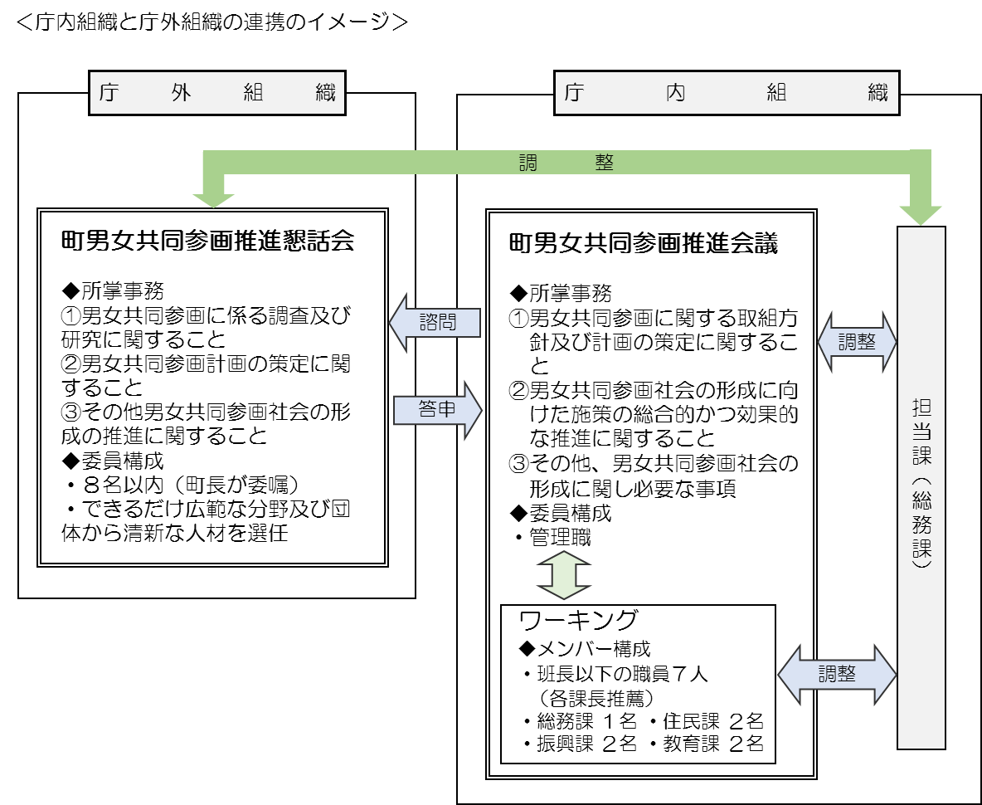
町民からの幅広い意見を聞くため、庁外の組織（民間組織）として、「津奈木町男女共同参画推進懇話会」を設置しています。

３ 町民、事業所、行政との協働推進体制
男女共同参画を町全体で一体的に推進するため、町民（家庭・地域）、事業所、行政との連携を図り、情報を共有しながら協働して各種施策に取り組みます。

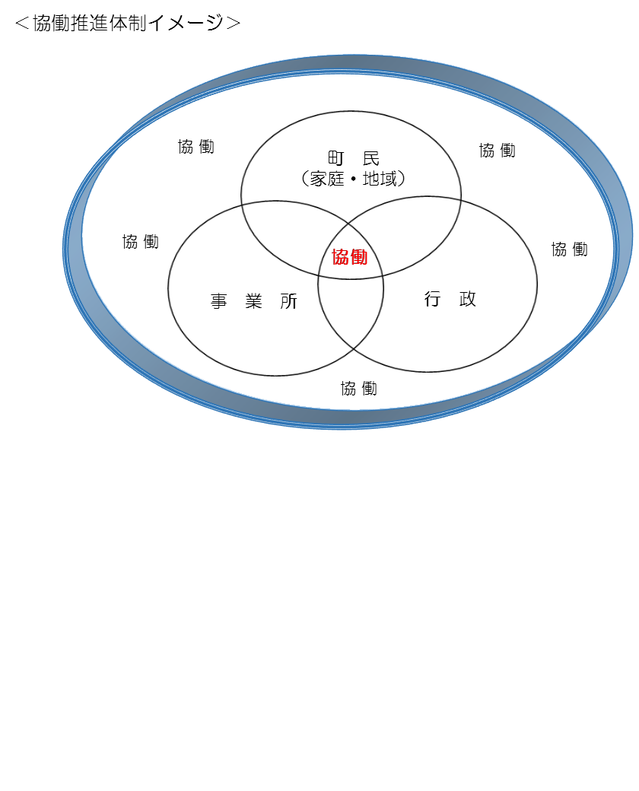

第 ３ 章

計 画 の 内 容

計画の体系
行動計画
2

１ 計画の体系
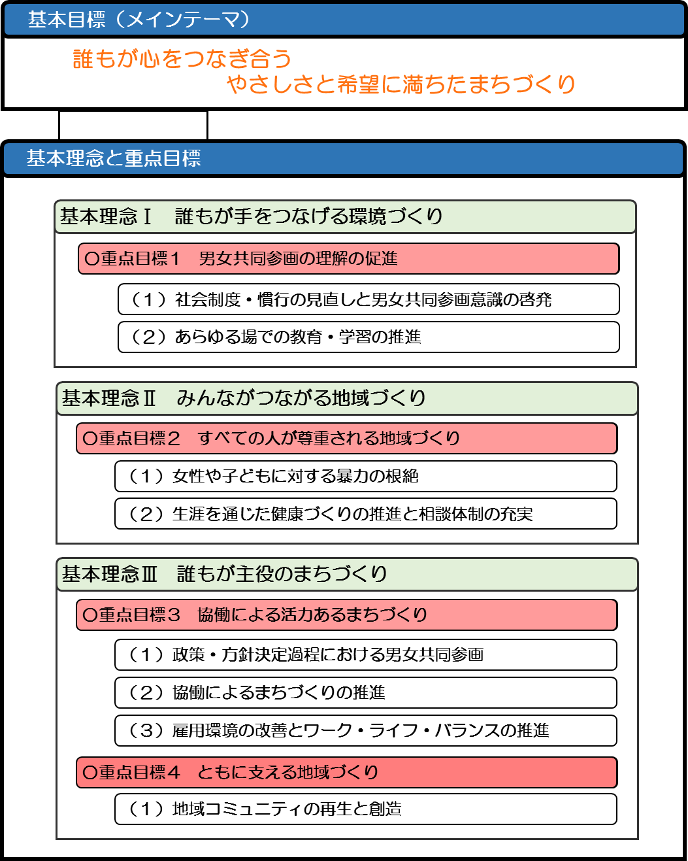
本プランでは、基本目標である「誰もが心をつなぎ合う やさしさと希望に満ちたまちづくり」を実現するため、基本構想で定めた３つの基本理念に対して重点目標を設定し、総合的な施策の展開を図ります。

本プランでは、３つの基本理念ごとに重点目標を定め、基本的施策を展開していきます。
2 行動計画
基本理念Ⅰ 誰もが手をつなげる環境づくり

男女共同参画社会の実現に向けた意識づくりを進めることで、誰もが手をつなげる環境づくりを進めます。
○重点目標１ 男女共同参画の理解の促進

男女共同参画を推進し、その視点を活かしたまちづくりを実現するためには、まずは男女共同参画とは何か、どのような考えなのか、そしてどのような具体的な内容をもつものなのかなどを、広く、地域で共有する必要があります。
そのためにはまず、地域の皆さまへ様々な方法を使って、最新の情報をできるだけ素早く、正しく、分かりやすくお伝えしなければなりません。広報誌や有線放送、ホームページ等を活用し、男女共同参画を主管する総務課だけではなく、関係する各課がそれぞれのもっている情報を積極的に広め、地域全体の男女共同参画に対する理解を深めます。

【基本的施策】

項 目 | 内 容 | 担当課
男女共同参画意識の啓発 | ○ホームページや広報誌などあらゆる広報媒体を活用して、男女共同参画の意識づくりを進めます。  ○広報誌で男女共同参画に関する記事を定期的に 掲載し、男女共同参画意識の啓発に努めます。 | 総務課
地域における社会制度・慣習の見直し | ○家庭や地域における実態を把握するための調査を行い、対策についての検討を行います。  ○地区の会合や行事などのさまざまな機会おいて、見直しに必要な啓発活動を行います。 | 総務課
（１）社会制度・慣行の見直しと男女共同参画意識の啓発

（２）あらゆる場での教育・学習の推進

項 目 | 内 容 | 担当課
家庭における教育・学習の推進 | ○家庭における男性の家事・育児等の参画を促進するために、各種講座、啓発活動に取り組みます。  ○家庭における男女共同参画や家庭のあり方などを テーマとした教育・学習の推進を図ります。 | 総務課  住民課  教育課
地域における教育・学習の推進 | ○地域における男女共同参画や地域力の創造などを テーマとした勉強会等を実施します。  ○地域における男女共同参画意識の啓発を目的とし た取り組みに対する支援を行います。 | 総務課  振興課  教育課
学校における教育・学習の推進 | ○小学校低学年時から男女共同参画の理解促進を目的とした教育に取り組みます。  ○男女の性に関する正しい知識と理解を身に付けるため、適切な性教育を行います。 | 総務課  教育課
職場における教育・学習の推進 | ○職場における男女共同参画を推進するため、職員の研修を行います。 | 総務課

○重点目標２ すべての人が尊重される地域づくり

すべての人がいきいきと自分らしい生き方を選択できる社会づくりを進めるためには、ここに住む全ての人が尊重され、自分らしさを十分に発揮できる環境づくりを進める必要があります。
そのため、すべての人の多様性や人権、健康などが尊重される社会づくりに取り組むことで、「みんながつながる地域づくり」を進めます。

【基本的施策】

（１）女性や子どもに対する暴力の根絶
項 目 | 内 容 | 担当課
セクシュアル・ハラスメントの防止 | ○セクシュアル・ハラスメントの防止に向けて、職場や学校などあらゆる場での啓発活動に努めます。  ○万が一発生しても、初期の段階で解決できるような支援体制を整えます。 | 総務課  住民課  教育課
児童虐待の防止 | ○福祉、保健、学校教育などの担当各課が情報を共有し、連携を図ることで児童虐待の防止・早期発見と対応・解決に努めます。 | 総務課  住民課  教育課
DV対策の実施 | ○DVについての知識･意識の向上を図るために、啓発活動を行います。  ○相談窓口の充実を図るとともに、関係機関と連携しながら適切かつ迅速に対応します。 | 総務課  住民課

----------------------------------------------------------------------------※３ ＤＶ（ドメスティック・バイオレンス）とは、配偶者や恋人など親密な関係にある（またはあった）
男女間でおこる暴力のことをいう。

（２）生涯を通じた健康づくりの推進と相談体制の充実

項 目 | 内 容 | 担当課
健診事業の充実と受診率向上 | ○妊婦健診や特定健診のほか、性別特有のがん検診などライフサイクルに応じた健診の充実を図り、生涯を通じた健康づくりを推進します。 | 住民課
健康教育・食育の推進と生きがいづくりの充実 | ○性別やライフサイクルに応じた心と体に関する健 康教育の充実を図ります。  ○より豊かな食生活を実現するため、学校や生産者 等と連携した食育の推進を図ります。  ○すべての人が生涯にわたって学習することができ る環境整備や機会の充実に努めます。 | 住民課  振興課  教育課
相談体制の充実 | ○町民からのあらゆる相談に対応できる体制を整備 するため、庁内外との連携強化を図るとともに、研修等により職員のスキル向上を図ります。 | 全 課

基本理念Ⅲ 誰もが主役のまちづくり

町民全員がまちづくりに参画しやすい体制づくりを進めることで、誰もが主役のまちづくりを進めます。

○重点目標３ 協働による活力あるまちづくり

年齢や性別などに関わりなく誰もがその能力を十分に発揮できるまちづくりを実現するためには、すべての町民が地域づくりや町づくりに積極的に参加できるような環境づくりを進めるとともに、町民、事業者、行政がそれぞれパートナーシップを組んで各種施策に取り組む必要があります。
そのため、女性の参画促進や各種団体の育成、ネットワークづくりなどを行うとともに、そのために必要な環境整備やワーク・ライフ・バランス（仕事と家庭の調和）などを推進し、「誰もが主役のまちづくり」を進めます。

【基本的施策】

（１）政策・方針決定過程における男女共同参画
項 目 | 内 容 | 担当課
審議会などへの女性委員の登用 | ○審議会等における女性委員の登用率について、 平成３１年度までに３０％を目標に取り組みます。  ○男女共同参画の趣旨の普及を図り、地域の諸団体等における女性の役員登用を促進します。 | 全 課
女性の人材育成と能力開発 | ○ 女性職員が知識を身に付け、能力を発揮できるよう、各種講座や研修を実施します。  ○地域での女性リーダーを育成するために、セミナーや研修などに対しての支援を行います。 | 全 課

（２）協働によるまちづくりの推進
項 目 | 内 容 | 担当課
各種団体･ボランティア育成と協働の推進 | ○各種団体やボランティアの育成及びネットワーク づくりを積極的に進めることで、協働によるまちづくりを推進します。 | 全 課
地域リーダーの発掘と育成 | ○町の人材育成方針を明確にするとともに、人材育成基金等の積極的な活用を図ることで、協働によるまちづくりを確実に推進するための地域リーダーの発掘・育成を図ります。 | 総務課  振興課
協働によるまちづくりの検討 | ○協働によるまちづくりの可能性を探るため、行政と民間の新たな役割分担と町が行うべき支援メニューについての検討を行います。 | 全 課

（３）雇用環境の改善とワーク・ライフ・バランスの推進

項 目 | 内 容 | 担当課
雇用の場における男女平等の推進 | ○町内事業所に対して広報誌等での各種情報提供を 行うとともに、職場の改善や就業規則の改正について商工会等と連携し理解を求めます。  ○事業主や事業者に対して、男女共同参画意識啓発 のための研修の場の提供を図ります。 | 総務課  振興課
女性の再就職等の支援 | ○女性が再就職するための基礎知識・技術を学ぶた めの機会の充実を図ります。 | 全 課
ワーク・ライフ・バランスの推進 | ○ワーク・ライフ・バランスについての意識・知識の向上のために、広報誌やホームページ等での啓発を行います。  ○農林水産業におけるワーク・ライフ・バランスを 推進するため、定期休業日を設けるなど仕事と家庭の調和に向けた環境づくりを進めます。 | 総務課  振興課

子育て・介護支援 | ○通常保育に加え、延長保育、一時保育、放課後児童クラブなど子育て支援の充実を図ります。  ○家族介護の負担軽減を図るため、介護者教室など を継続して実施します。 | 住民課
家事・育児・介護への男性の参画促進 | ○男性の家事・育児・介護を促進するためのセミナー等を開催するとともに、相談体制整備や当事者間のネットワークづくりを行います。  ○事業者や就業者への育児・介護休業制度の周知を図るとともに、特に男性の休業取得が促進される環境づくりに取り組みます。 | 総務課  住民課

○重点目標４ ともに支える地域づくり

本プランの基本目標（メインテーマ）である「誰もが手をつなぎ合う やさしさと希望に満ちたまちづくり」を実現するためには、本来、地域が持つ助け合いの精神や教育、子育て、防犯などの互助機能を再生・創造し、共に支え合い活躍できる地域づくりを進める必要があります。
そのため、地域コミュニティの活性化や集いの場づくりなど、「ともに支える地域づくり」を推進し、「誰もが主役のまちづくり」につなげます。

【基本的施策】

（１）地域コミュニティの推進と創造

項 目 | 内 容 | 担当課
地域コミュニティの活性化支援 | ○自治会や地区公民館など地域を基盤に活動してい る団体の活動支援を行うとともに、地域づくり団体間のネットワークづくりを進めることで、地域コミュニティの活性化を図ります。 | 全 課
地域力の推進支援 | ○本来、地域コミュニティが持つ教育、子育て、防犯などの互助機能や地域おこしの力を推進するため、地域の自発的な取り組みを促すための仕組みづくりを行います。 | 全 課
集いの場の創造 | ○地域における『集いの場』を保存・創造し、共に思いやり助け合う地域づくりにつなげます。 | 全 課
活躍の場づくり | ○家菜隊やふれあいの店を中心として、食や農をテーマに、特に女性や高齢者が主役となり活動できる場づくりの支援を行います。 | 全 課

参考資料

（参考１）津奈木町の総人口及び階層別人口の推移（国勢調査より）
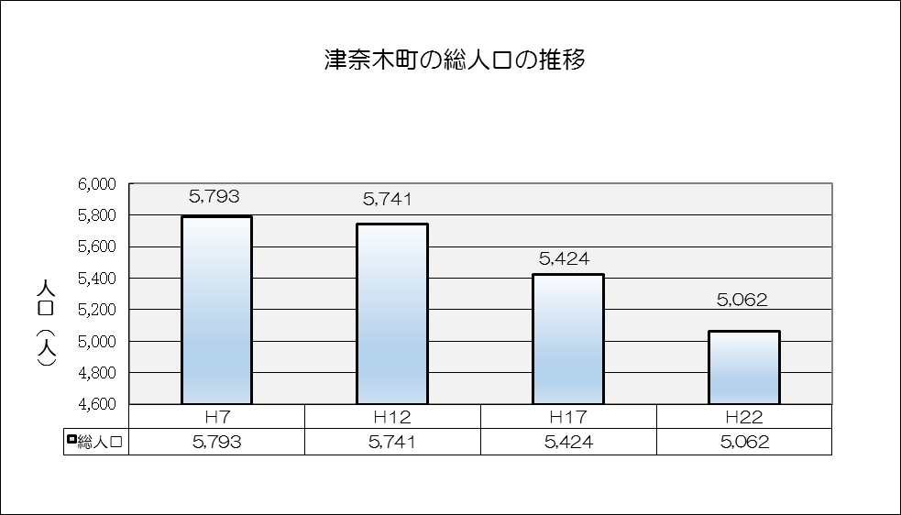

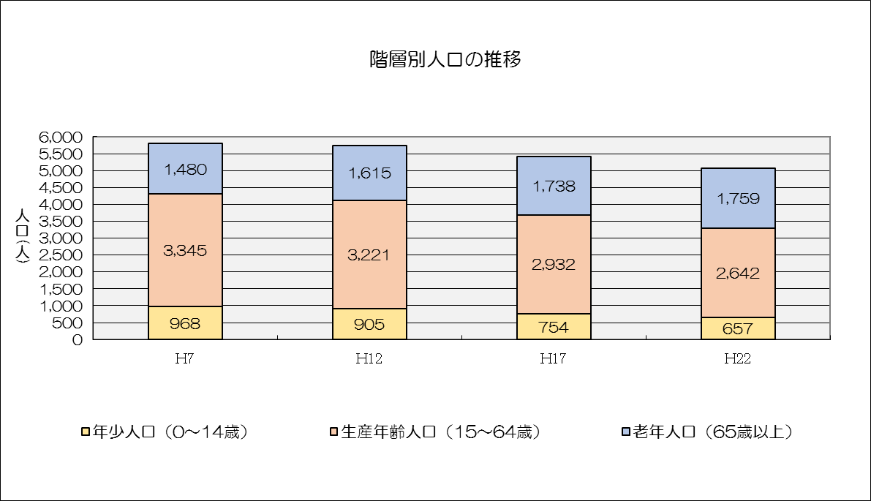
（参考２）津奈木町の産業別就業人口の推移（国勢調査より）

（参考３）男女共同参画についての住民意識調査結果（平成２７年１月実施）
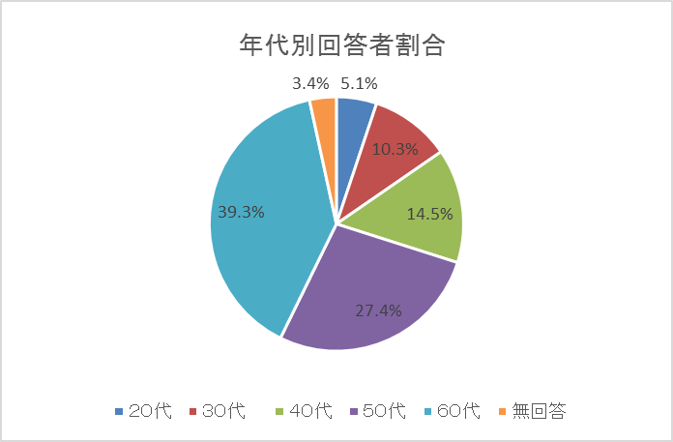

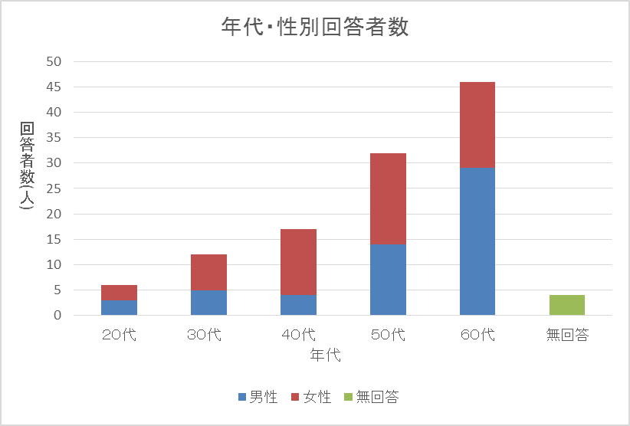

（参考４）調査項目

----------------------------------------------------------------------------
※３ 前回調査(平成２１年９月に実施された男女共同参画についての住民意識調査)結果の回答割合。
※４ 本町の中学３年生を対象に実施した調査結果。

